STT | TÊN GỌI | MÃ CÂY | MẶT CẮT | MÀU SẮC | TỶ TRỌNG THÔ
I | VRA-Hệ 55 Mở quay |  |  | Xám sần
1 | Khung vách | C3209 | 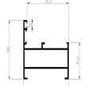 | Xám sần | 0.842
2 | Khung bao cửa sổ mở quay | C3318 | 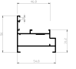 | Xám sần | 0.887
3 | Cây đảo khuôn bao | C3208 | 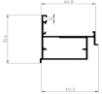  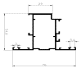 | Xám sần | 0.798
4 | Cánh cửa sổ mở ngoài | C3202P |  | Xám sần | 1.127
5 | Đố tĩnh chia Khung cửa sổ | C3313 | 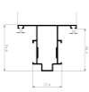 | Xám sần | 1.056
6 | Đố tĩnh chia cánh | C3203 | 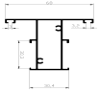 | Xám sần | 1.001
7 | Khung bao cửa đi | C3328 | 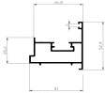  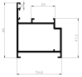  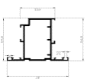  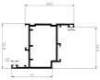 | Xám sần | 1.286
8 | Cánh cửa đi mở ngoài | C3303P |  | Xám sần | 1.496
9 | Cánh cửa đi mở trong | C3332P |  | Xám sần | 1.496
10 | Đố ngang dưới cánh cửa đi | C3304P | 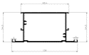 | Xám sần | 2.107
11 | Đố động cửa đi và cửa sổ nhập Yangly | C3323 | 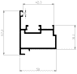 | Xám sần | 0.828
12 | Ốp chân cánh cửa đi | C3329 | 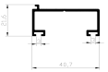 | Xám sần | 0.448
13 | Nẹp kính đơn >12mm | C3295 | 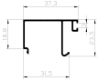 | Xám sần | 0.238
14 | Nẹp kính khung bao | C3296 | 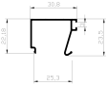 | Xám sần | 0.246
15 | Nẹp kính hộp >22mm | C3236 | 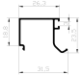 | Xám sần | 0.238
16 | Nẹp kính hộp >25mm | C3286 | 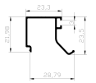 | Xám sần | 0.238
17 | Sập kính hộp cho khung > 21mm | C3225 | 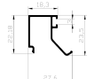 | Xám sần | 0.233
18 | Thanh chuyển góc 90 độ (góc vát) | C3326 | 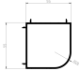 | Xám sần | 0.933
19 | Thanh tăng cứng vách và cửa | C3310 | 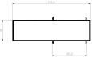 | Xám sần | 1.371
20 | Cây chuyển góc 135 độ | C910 |  | Xám sần | 0.962
21 | Thanh ghép 2mm | C3300 | 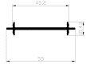 | Xám sần | 0.364
22 | Pano | F077 | 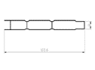 | Xám sần | 0.697
23 | Ngưỡng cửa đi | C3319 |  | Xám sần | 0.723
24 | Khung chớp | E1283 |  | Xám sần | 0.210
25 | Nan chớp | E192 |  | Xám sần | 0.340
26 | Cánh cửa đi mở trong mới | VRA55-02 |  | Xám sần | 1.515
27 | Cánh cửa đi mở ngoài mới | VRA55-03 |  | Xám sần | 1.515
28 | Cánh cửa sổ mới | VRA55-01 |  | Xám sần | 1.163
29 | Nẹp kính hộp cho VRA55 cánh cửa sổ mới | VRA55-04 |  | Xám sần | 0.233
30 | Ốp chân cánh cửa đi | C22900 |  | Xám sần | 0.405
31 | Sập kính hộp | SH6002 | 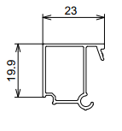 | Xám sần | 0.310
32 | Sập kính hộp | SH6001 |  | Xám sần | 0.278
II | VRA-Hệ 50 |  |  | Xám sần
1 | Cánh cửa sổ | VRA50-02 |  | Xám sần | 0.958
2 | Cánh cửa đi | VRA50-01 |  | Xám sần | 1.038
3 | Chia ô nhỏ | Q56A |  | Xám sần | 0.750
III | VRA-Hệ 64 Cửa sổ lùa |  |  | Xám sần
1 | Khung cửa lùa | VRA64-01 |  | Xám sần | 1.041
2 | Cánh cửa lùa | VRA64-02 |  | Xám sần | 1.155
3 | Ốp móc cửa lùa | VRA64-03 |  | Xám sần | 0.420
V | VRE -Hệ 65 Mở quay | Mạnh Quy |  | Xám sần
1 | Che chân | ALUK-EU C6517 |  | Xám sần | 0.239
2 | Chắn nước | ALUK-EU C6518 |  | Xám sần | 1.079
VI | VRE -Hệ 65 Mở quay | Yangly |  | Xám sần
1 | Khung bao cửa đi/cửa sổ | YL6501 | 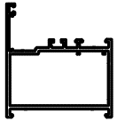 | Xám sần | 1.477
2 | Cánh cđ mở ngoài kép | YL6503 | 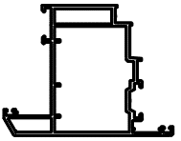 | Xám sần | 1.813
3 | Cánh cđ mở trong kép | YL6504 | 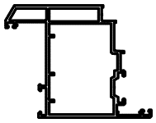 | Xám sần | 1.814
4 | Cánh cửa sổ kép | YL6505M |  | Xám sần | 1.402
5 | I nối | YL6511 |  | Xám sần | 0.415
6 | Sập kính đơn 20 - 25 mm | YL6513 |  | Xám sần | 0.278
7 | Sập kính đơn 5 - 10 mm | YL6514 |  | Xám sần | 0.334
8 | Đảo khung | YL6505M | 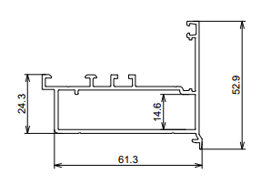 | Xám sần | 0.917
9 | Đố động dùng chung | YL6507 | 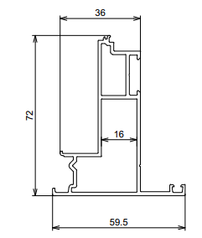 | Xám sần | 1.09
10 | Đố T chia fix | YL6506 | 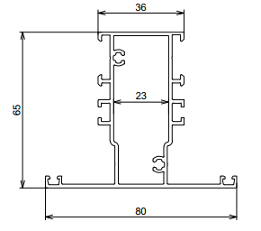 | Xám sần | 1.269
11 | Chuyển góc | YL6510 | 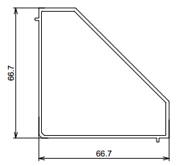  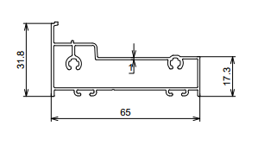 | Xám sần | 0.952
12 | Ốp chân cánh cửa đi | YL6509 |  | Xám sần | 0.668
VII | VRE- Hệ Xếp trượt 80 |  |  | Xám sần
1 | Khung bao hệ xếp trượt | FD-YL01 |  | Xám sần | 2.125
2 | Cánh hệ xếp trượt | FD-YL02 |  | Xám sần | 2.074
3 | Hèm khóa hệ xếp trượt | FD-YL03 |  | Xám sần | 0.896
4 | Máng ray dưới hệ xếp trượt | FD-YL04 |  | Xám sần | 1.150
5 | Nẹp chặn cánh | FD-YL05 |  | Xám sần | 0.372
6 | Ốp đáy cánh | FD-YL06 |  | Xám sần | 0.300
7 | Ốp khung bao | FD-YL07 |  | Xám sần | 0.192
8 | Ốp cánh chẵn | FD-YL08 |  | Xám sần | 1.460
VII | VRE- Hệ Lùa 120 & 180 |  |  | Xám sần
1 | Khung bao đứng | YL12001 | 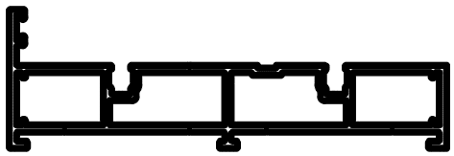 | Xám sần | 2.000
2 | Ray dưới cửa đi lùa | YL12002 | 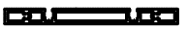 | Xám sần | 1.510
3 | Dẫn hướng trên | YL12003 |  | Xám sần | 0.860
4 | Ốp khung bao đứng ngoài | YL12004 |    | Xám sần | 1.360
5 | Ốp khung bao đứng trong | YL12005 |  | Xám sần | 1.300
6 | Cánh lùa | YL12006 | 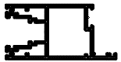  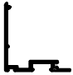  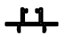  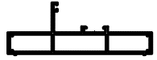  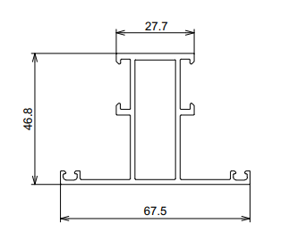    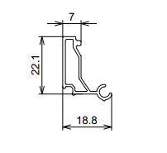  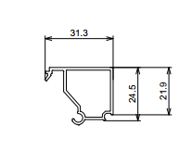  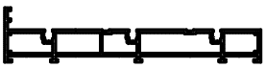 | Xám sần | 2.020
7 | Ốp móc | YL12007 |  | Xám sần | 0.470
8 | Đối đầu ( Hèm cửa ) | YL12008 |  | Xám sần | 0.476
9 | Khung bao vách | YL12009 |  | Xám sần | 1.480
10 | Đố T chia vách | YL12010 |  | Xám sần | 0.990
11 | Sập kính thường kính 16 mm | SH002 |  | Xám sần | 0.310
12 | Sập kính hộp kính 25 mm | SH001 |  | Xám sần | 0.278
13 | Sập kính đơn 12 mm | SD6003 |  | Xám sần | 0.337
14 | Khung bao đứng 3 ray | YL18001 |  | Xám sần | 2.850
15 | Khung ngang dưới 3 ray | YL18006 | 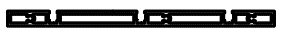 | Xám sần | 2.210
16 | Nối dẫn hướng trên 3 ray | YL18004 | 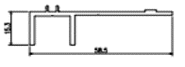  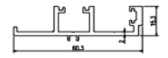  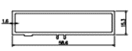  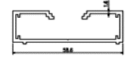  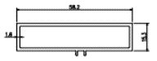  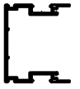  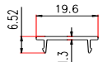 | Xám sần | 0.620
17 | Nối ốp khung bao đứng trong | YL18002 |  | Xám sần | 0.650
18 | Nối ốp khung bao đứng ngoài | YL18007 |  | Xám sần | 0.630
19 | Nối khung bao vách | YL18005 |  | Xám sần | 0.630
20 | Nối ốp khung bao đứng trong | YL18003 |  | Xám sần | 0.620
22 | Ốp móc cánh đôi | YL18008 |  | Xám sần | 0.770
23 | Nắp ốp móc cửa lùa | TQ-011 |  | Xám sần | 0.100
24 | Ray inox cửa lùa | 14x5
25 | Ray inox cửa lùa | 10.8x5
IX | HỆ LÙA 94 MỚI |  |  | Xám sần
1 | Khung cửa 94 | VRE94-01 | 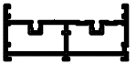 | Xám sần | 1.425
2 | Khung bao 3 ray 94 cao | VRE94-01C |  | Xám sần | 2.150
3 | Khung bao 3 ray 94 thap | VRE94-01T |  | Xám sần | 1.525
4 | Cánh cửa 94 | VRE94-02 | 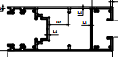  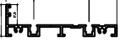  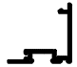  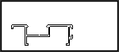  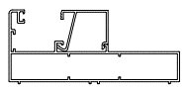 | Xám sần | 1.235
5 | Ray dưới 94 | VRE94-03 |  | Xám sần | 1.142
6 | Móc 94 | VRE94-04 |  | Xám sần | 0.443
7 | Fix 94 | VRE94-05 |  | Xám sần | 0.920
8 | Ốp khung bao | VRE94-06 |  | Xám sần | 0.293
9 | Hèm 4 cánh 94 | VRE94-07 | 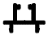   | Xám sần | 0.339
10 | Bắt phụ kiện 94 | LIN H17 |  | Xám sần | 0.221
11 | Đố T | AL5506 |  | Xám sần | 1.219
12 | Sập vát cạnh (dùng cho Fix 94) | YLCF-S55 |  | Xám sần | 0.220
13 | Sập kính vách 94 | SK94 |  | Xám sần | 0.181
14 | Dẫn hướng trên 94 | LIN DT21 | 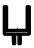 | Xám sần | 0.210
IX | THỦY LỰC |  |  | Xám sần
1 | Khung bao thủy lực 55X200 | YL55X200 |  | Xám sần | 2.712
2 | Cánh thủy lực 180 | EU TL002 |  | Xám sần | 2.829
3 | Ốp đáy cánh | EU TL006 |  | Xám sần | 0.435
4 | Đế sập vách (Đế thủy lực) | EU TL004 |  | Xám sần | 0.528
5 | Sập đế vách kính đơn | C101 |  | Xám sần | 0.287
6 | Sập đế vách kính hộp | C102 |  | Xám sần | 0.178
7 | Sập cánh TL kính hộp | DA-TL03 |  | Xám sần | 0.311
8 | Sập cánh TL kính đơn | DA-TL02 |  | Xám sần | 0.254
9 | Đế vách cố định | DAV51 |  | Xám sần | 1.050
10 | Sập cánh thủy lực | SCTL
IX | MẶT DỰNG |  |  | Xám sần
1 | Mặt dựng 65*90 | MD6590 |  | Xám sần | 2.070
2 | Mặt dựng 52*73 | YL52X73 |  | Xám sần | 1.400
3 | Nắp mặt dựng hệ 65 | MD-N6502 |  | Xám sần | 0.401
4 | Ốp mặt dựng 65*90 | MD N6502 |  | Xám sần | 0.410
5 | Cánh cửa sổ lộ đố | MD CS52 |  | Xám sần | 0.751

